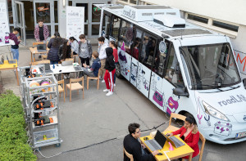 | roadLAB_1.jpg  Das Technische Museum Wien kommt zu seinem Publikum – in alle Bundesländer: roadLAB, der mobile Maker*Space des Technischen Museums Wien. | © Technisches Museum Wien  Abdruck honorarfrei im Rahmen der Berichterstattung über das roadLAB
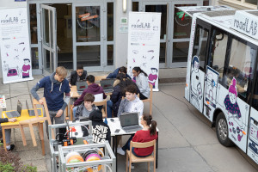 | roadLAB_2.jpg  Das mobile Vermittlungsangebot roadLAB stellt nur geringe Ansprüche. Benötigt wird vor allem ein Parkplatz. | © Technisches Museum Wien  Abdruck honorarfrei im Rahmen der Berichterstattung über das roadLAB
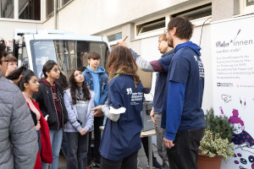 | roadLAB_3.jpg  Das roadLAB macht es möglich: Aus SchülerInnen werden MakerInnen! Denn um besonders Mädchen* und junge Frauen* zu erreichen, finden im roadLAB auch Programme aus „MakerInnen werden mobil“ statt. | © Technisches Museum Wien  Abdruck honorarfrei im Rahmen der Berichterstattung über das roadLAB
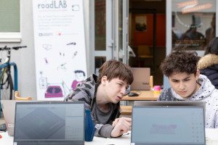 | roadLAB_4.jpg  Im E-Bus sind Laptops in Klassenstärke vorhanden. | © Technisches Museum Wien  Abdruck honorarfrei im Rahmen der Berichterstattung über das roadLAB
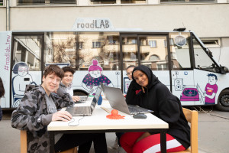 | roadLAB_5.jpg  Der E-Bus macht vor Schulen bzw. Bildungs- oder Freizeiteinrichtungen Halt und schon kann es mit dem Tüfteln und Designen losgehen. | © Technisches Museum Wien  Abdruck honorarfrei im Rahmen der Berichterstattung über das roadLAB

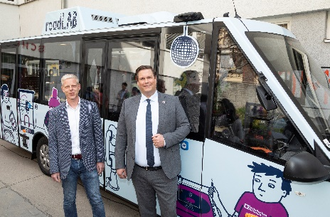 | roadLAB_6.jpg  Das roadLAB wird von der Digitalisierungsoffensive der Bundesarbeitskammer gefördert. Dominik Pezenka (Arbeiterkammer, Bildungspolitik) gemeinsam mit Peter Aufreiter (Generaldirektor Technisches Museum Wien). | © Technisches Museum Wien  Abdruck honorarfrei im Rahmen der Berichterstattung über das roadLAB
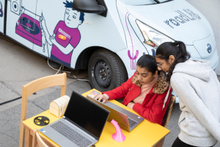 | roadLAB_7.jpg  Mit dem roadLAB will das Technische Museum Wien vor allem Jugendliche für den MINT-Bereich (Mathematik, Informatik, Naturwissenschaften und Technik) begeistern und wertvolle Kompetenzen für die Arbeitswelt der Zukunft vermitteln. | © Technisches Museum Wien  Abdruck honorarfrei im Rahmen der Berichterstattung über das roadLAB
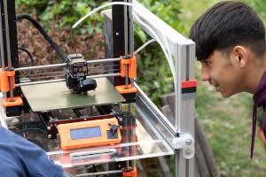 | roadLAB_8.jpg  Gespanntes Warten auf das Werkstück aus dem 3D-Drucker. | © Technisches Museum Wien  Abdruck honorarfrei im Rahmen der Berichterstattung über das roadLAB
 | roadLAB_9.jpg  Die SchülerInnen erhalten im roadLAB kompetente Unterstützung durch geschulte ExplainerInnen. | © Technisches Museum Wien  Abdruck honorarfrei im Rahmen der Berichterstattung über das roadLAB
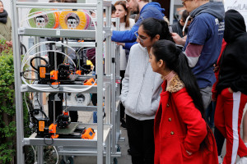 | roadLAB_10.jpg  An mehreren 3D-Druckern können am Computer erstellte Projekte realisiert werden. | © Technisches Museum Wien  Abdruck honorarfrei im Rahmen der Berichterstattung über das roadLAB

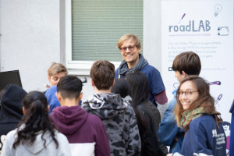 | roadLAB_11.jpg  Bei jeder Tour mit dem E-Bus sind mehrere fachkundige ExplainerInnen mit an Bord. | © Technisches Museum Wien  Abdruck honorarfrei im Rahmen der Berichterstattung über das roadLAB
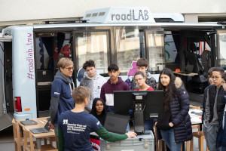 | roadLAB_12.jpg  Um die Begeisterung für Technik und Wissenschaften auch in die Bundesländer zu tragen, wurde ein E-Bus zu einer digitalen Produktionswerkstatt samt 3D-Drucker, Schneideplotter, Lasercutter und anderen innovativen Fertigungstechnologien umgerüstet. | © Technisches Museum Wien  Abdruck honorarfrei im Rahmen der Berichterstattung über das roadLAB
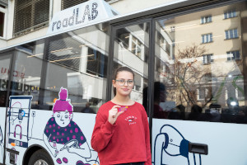 | roadLAB_13.jpg  Im roadLAB entstehen individuell erstellte Werkstücke. | © Technisches Museum Wien  Abdruck honorarfrei im Rahmen der Berichterstattung über das roadLAB
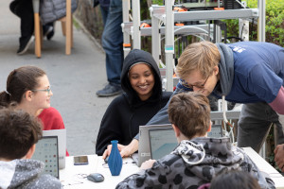 | roadLAB_14.jpg  Gemeinsames Tüfteln nimmt die Scheu vor Technik. | © Technisches Museum Wien  Abdruck honorarfrei im Rahmen der Berichterstattung über das roadLAB
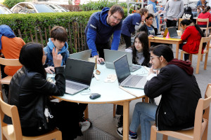 | roadLAB_15.jpg  Bei Fragen stehen die ExplainerInnen mit Rat und Tat zur Seite. | © Technisches Museum Wien  Abdruck honorarfrei im Rahmen der Berichterstattung über das roadLAB

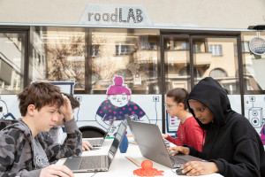 | roadLAB_16.jpg  Gemeinsames Tüfteln an Projekten – hier stärken junge Menschen digitale Fähigkeiten und weitere 21st Century Skills wie kreative Problemlösungskompetenz. | © Technisches Museum Wien  Abdruck honorarfrei im Rahmen der Berichterstattung über das roadLAB
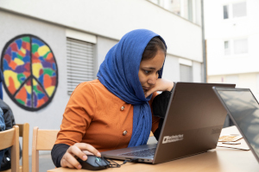 | roadLAB_17.jpg  Ob Schlüsselanhänger, Sticker oder Tragetasche – Jugendliche können im mobilen Maker*Space des Technischen Museums Wien eigene Ideen umsetzen. | © Technisches Museum Wien  Abdruck honorarfrei im Rahmen der Berichterstattung über das roadLAB
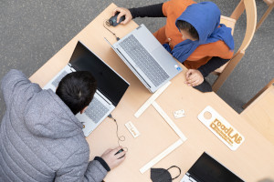 | roadLAB_18.jpg  Am Laptop werden Projekte ersonnen, die dann am Lasercutter und Co. umgesetzt werden. | © Technisches Museum Wien  Abdruck honorarfrei im Rahmen der Berichterstattung über das roadLAB
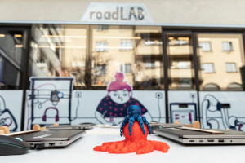 | roadLAB_19.jpg  Beim 3D-Drucken werden der Fantasie (fast) keine Grenzen gesetzt. | © Technisches Museum Wien  Abdruck honorarfrei im Rahmen der Berichterstattung über das roadLAB
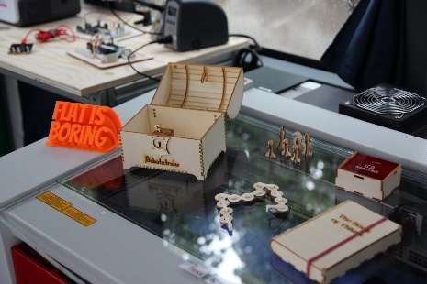 | roadLAB_20.jpg  Diverse Werkstücke aus dem roadLAB. | © Technisches Museum Wien  Abdruck honorarfrei im Rahmen der Berichterstattung über das roadLAB

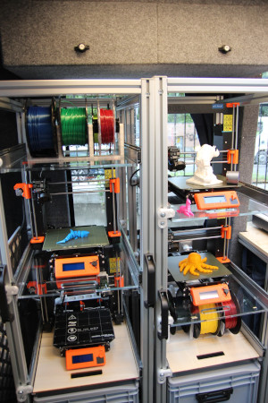 | roadLAB_21.jpg  Das roadLAB ist mit einer ganzen Reihe an innovativen Fertigungsgeräten wie 3D-Druckern ausgestattet. | © Technisches Museum Wien  Abdruck honorarfrei im Rahmen der Berichterstattung über das roadLAB
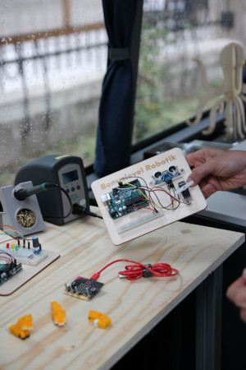 | roadLAB_22.jpg  In Workshops können Mikrocontroller programmiert werden. | © Technisches Museum Wien  Abdruck honorarfrei im Rahmen der Berichterstattung über das roadLAB

Die Bilder zum roadLAB finden Sie in unserem Pressebereich:

www.technischesmuseum.at/presse

Auf dem Youtube-Kanal des Technischen Museums Wien erhalten Sie außerdem tiefere Einblicke in das mobile Vermittlungsformat: https://www.youtube.com/watch?v=as53jaozo4U

Presse-Kontakt:
Technisches Museum Wien
Madeleine Pillwatsch
Mariahilfer Straße 212, 1140 Wien
Tel. 01/899 98-1200
presse@tmw.at
www.technischesmuseum.at/presse
https://twitter.com/tmwpress

